אפיון מערכת מדידה – מכללת הסטודנט החרוץ

June 19, 2017

תיאור המערכת:

מרכז המדידה יציג את ההכנסות לצד ההוצאות של מכללת הסטודנט החרוץ. המערכת תאפשר ניתוח הכנסות והוצאות בהשוואה לזמן, בהשוואה לסוגים של קורסים ובהשוואה לתקצוב.

מטרה:

ייעול תהליכי הבקרה התקציבית של המכללה על ידי הקמת מערך מידע אינטגרטיבי המאגד מידע ממגוון מערכות המכללה לכדי מודל המאפשר הצלבת נתוני הביצוע למול התכנון התקציבי בסעיפי השונים.

יעדים:

1. בסיס מידע מרכזי – הקמת בסיס מידע מרכזי המאגד לתוכו מידע משלושת מערכות המקור ) Priority , הר-גל וגלבוע( תוך טיוב הנתונים בדיקתם וסידורם מחדש בהתאם למשמעותם העסקית.
2. מיכון אלגוריתם אוטומטי לפיזור נתוני התקציב והביצוע ברמת המחלקות.
3. ממשקי בקרה שוטפת - מערך דוחות המאפשר בקרה שוטפת של נתוני הביצועים למול התוכנית התקציבית ברמת המחלקות תוך מתן האפשרות להשוות את הפערים בביצוע.

תוכן עיניינים

פירוט טכני: 3

פירוט מבנה המערכת 3

עדכון נתונים: 4

תיאור סביבת פיתוח: 4

מערך הדו"חות, תיאור המדדים ותיאור הטבלאות בDW: 5

Dashboard מסך ראשי - 5

מודל הכנסות: 6

הכנסות מות"ת (70%) מכל ההכנסות- 6

הכנסות מתשלומי סטודנטים – 11

הכנסות אחרות- 14

תרשים ERD – מודל הכנסות- 16

מודל הוצאות: 16

הוצאות שכר מרצים/ משגיחות/ בודקי תרגילים – 16

הוצאות תפעול – 20

הוצאות פרויקטים – 22

הוצאות שכר מנהלה- 25

תרשים ERD – מודל הוצאות- 27

הערות: 27

# פירוט טכני:

ארכיטקטורת המערכת:

הערה: נשתמש ב-Power BI ולא ב-PowerPivot לצורך העיבוד העסקי.

Figure 1 - איור המסביר את ארכיטקטורה של המערכת

## פירוט מבנה המערכת

1. תהליך ETL – תהליך ETL ישלוף את הנתונים החדשים בכל לילה יבצע ניקוי וטרנספורמציות ויוסיף אותם בסיס הנתונים DW. התהליך ייבנה בעזרת SSIS.
2. DW - בסיס נתונים שיחזיק את הנתונים במבנה המאפשר הצלבת מידע ישב בשרת ייעודי שהמכללה תקים.
3. מערך דו"חות – מערך הדו"חות יבנה ב-Power BI וישלוף את הנתונים מDW-.

## 

## עדכון נתונים:

כל לילה יבוצע עדכון נתונים בעזרת התהליך הבא:

הנתונים ישלפו מ-3 מערכות: פריורטי, גלבוע והר גל.

## תיאור סביבת פיתוח:

1. יוקם שרת ייעודי שיאכסן נתונים מנורמלים משלוש מערכות . על השרת יותקנו הכלים הבאים:

* sql management studio – כולל הקמת DB בשם DW.
* SSIS גרסת 2013 או 2014
* POWER BI DESKTOP – כלי פיתוח של Power bi.
* POWER BI GETWAY - תוסף המאפשר כל יום ריענון נתונים והעלאתם לענן.

1. מהשרת הייעודי ניתן יהיה להתחבר לשרת הגלבוע, הפריורטי והר-גל (במידה לא יהיה ניתן להתחבר לכל השרתים יעוברו כל יום קבצים לשרת הייעודי)
2. הוקם יוזר PowerBI בשם Pbiservice דרכו יבוצע פיתוח הדוחות.
3. שאר היוזרים יתחברו לPower bi ויעבדו עם content pack שיוכן על ידי יוזר Pbiservice .
4. כל יוזר שישתמש בcontent pack יעלה 2$ (כפוף למדיניות השינויים של מייקרוסופט).
5. הכניסה למערכת תבוצע דרך האתר של PowerBI בלינק : https://powerbi.microsoft.com

# מערך הדו"חות, תיאור המדדים ותיאור הטבלאות בDW:

הרכב הדו"חות:

* Dashboard (עמוד ראשי) המסכם את ההכנסות וההוצאות.
* מודל הכנסות – מודל שמכיל דו"חות על הכנסות
* מודל הוצאות – מודל שמכיל דו"חות על הוצאות.

מודל ההכנסות ומולד ההוצאות יכילו את נתוני התקצוב לצורך בקרה והשוואה.

## Dashboard מסך ראשי -

ב-Dashboard נשווה בין ההכנסות להוצאות ונציג את המסקנות העיקריות העולות משאר המודלים:

הDashboard יוצג ברמת כל המחלקות של המכללה ויתייחס לשנה העברית הנוכחית וישווה את הנתונים לשנים קודמות.

**דוגמא למסך:**

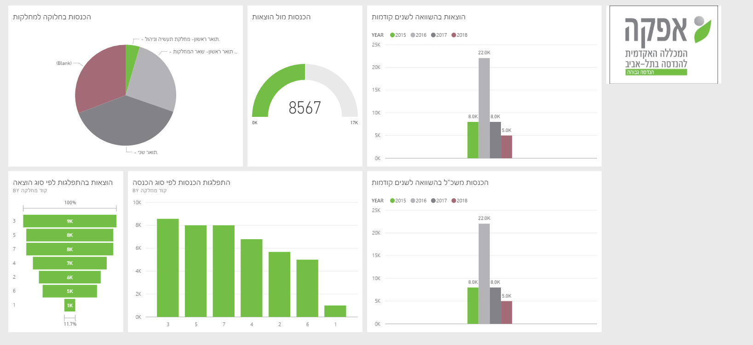

**Company** **Logo**

איור 1 - דוגמא לdashboard, יכול להיות שישתנה תלוי במסקנות שיעלו מהמודלים.

## **מודל הכנסות:**

מודל ההכנסות ייחשב את ההכנסות ויסנן אותן לפי זמן,מחלקות וקורסים.

המודל יכיל שלושה דוחו"ת:

* הכנסות מות"ת
* הכנסות משכ"ל
* הכנסות אחרות.

הנתונים ישלפו משרת הגילבוע ומהPriority.

הערה לגבי כל המסכים: יהיה ניתן לבחור מס' מחלקות.

### הכנסות מות"ת (70%) מכל ההכנסות-

בדו"ח יוצג הסעיף התקציבי, הניצול בפועל ופירוט החישוב (מקדם הניצולת, מספר הסטודנטים במחלקה בשנה קודמת).

מסך הכנסות מות"ת:

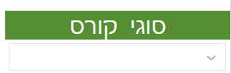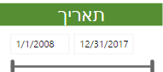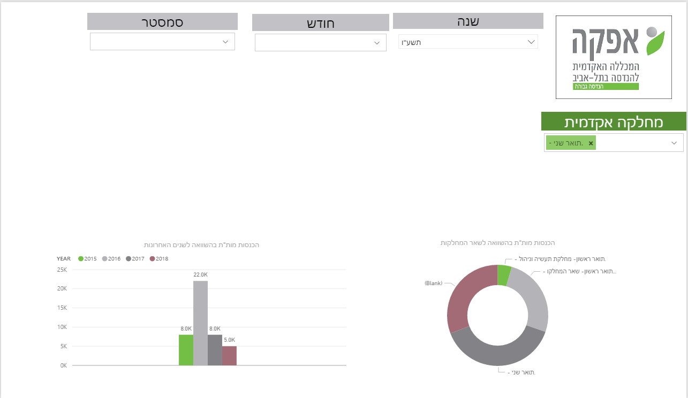

איור 2 - דמו למסך המראה את ההכנסות מות"ת - נתונים פיקטיבים.

**הערה:** הדו"ח יראה את הנתונים של הכנסות בפועל.

#### תיאור חישוב המדדים – הכנסות מות"ת:

1. **אחוז הסטודנטים בתואר ראשון שסיימו בפיגור לפני שנתיים-**

* מספר סטודנטים שסיימו בפיגור- ילקח מטבלת בקרה בגלבוע (לא קיימת- תפותח)

1. **מקדם ניצולת לתואר ראשון –**
2. **מקדם הניצולת לתואר שני למחלקה לשנה נוכחית-** יקלט כנתון מטבלת הבקרה בגלבוע (הטבלה החדשה) – תמיד יהיה 85% אך לכספים תיהיה האפשרות לעדכן זאת.
3. **תקציב מעורך –**

* מספר סטודנטים במחלקה בשנה קודמת- ילקח מטבלת בקרה בגלבוע- נתונים ינוהלו בטבלה לפי שנת לימוד סטודנט (לא קיימת- תפותח).
* תעריף תקצוב- ילקח מטבלת בקרה בגלבוע (לא קיימת- תפותח)

1. **יחס תקציב מוערך למחלקה (אחוז העמסה) –**
2. **תקציב ות"ת (המדד הזה יוצג במסך):**
3. **נוסחת חישוב הכנסות ות"ת (המדד יוצג במסך) –**

* ניצול בפועל כולל מות"ת- ילקח מטבלה בפריוריטי.
* אחוז ההעמסה – מחושב אותו דבר גם בסעיף 6 וגם בסעיף 7.

החישובים בסעיף 6 ו-7 יתחלפו בהתאם ללחיצה על הכפתורים מצד שמאל של המסך.

#### פירוט טבלאות הנתונים ב DW- הכנסות מות"ת:

##### טבלאות מימדים, Dim table:

א. **טבלת זמן** – מיועדת בשביל לסנן את הנתונים לפי זמן:

* בחתך שנתי – השנים ינוהלו לפי
* בחתך סמסטריאלי
* בחתך חודשי

מבנה הטבלה:

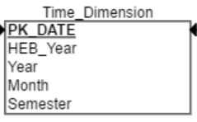

סמטרים ילקחו מהטבלה בגילבוע בשם: study_periods_727.

ב. **טבלאות מחלקות וקורסים, יש לבנות טבלה שתיתן מענה לסינון הבא:**

* תת חלוקה ראשונה- לפי המחלקות האקדמיות השונות והמרכזים הבאים:
* מחלקות אקדמיות
* קורסי קד"א
* מכינות
* תת חלוקה שניה- בכל מחלקה אקדמית (לא נדרש במרכזים) תהיה תת חלוקה לפי:
* קורסי המחלקה
* קורסי אנגלית
* תגבורים
* קורסי מדעי היסוד
* קורסי לימודים כלליים
* לימודי חוץ

לשים לב שקורסים של מדעי היסוד נמצאים מתחת למחלקות כלליות ולא תחת תואר מסוים, לכן להן יש תקצוב משלהן.

נשתמש בשתי טבלאות:

א. טבלת סינון ראשוני:

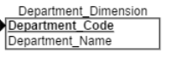

* Department code
* Department name

תכיל את ההפרדה בין מחלקות אקדמאיות, קורסי קד"א ומכינות.

ב. סינון משני:

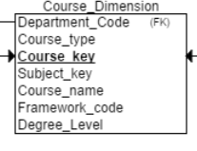

תכיל את סוגי הקורסים השונים.

**ניתן יהיה לסנן את המסך הזה לפי מחלקות ולפי סוגי קורסים (קורסי יסוד, קורסי מחלקה).**

הטבלאות שישתתפו בבניית המימדים הנ"ל.

1. 721 - student_accomodations_721
2. 412 - student_courses_412
3. 429 - courses_429

##### טבלאות FACT – הטבלאות שיבנו לצורך חישוב הנתונים הכמותיים:

1. **Students_Late_study**: לצורך אכסון הסטודנטים שסיימו בפיגור נקים את את הטבלה הבאה -

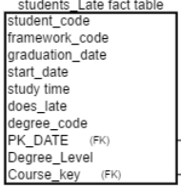

איור 5- טבלה המאכסנת סטודנטים שסיימו בפיגור.

1. **-Student fact**טבלה המחזיקה את מס' הסטודנטים שנים קודמות, נתון קבוע שבא מטבלה בגילבוע.

**(הטבלה לא פותחה עדיין ) :**

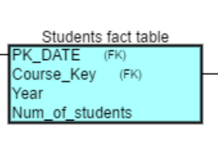

ניצור את הטבלאות בסעיפים א ו-ב מהנתונים המופיעים במערכת מטבלאות **שעדיין לא פותחו-**

טבלאות עזר :

* Student_majors_430: מספר תלמיד, חוג_פקולטה, שנת התחלה, שנת סיום
* Student_degree_167: מספר תלמיד, מסגרת פקולטה, חוג_פקולטה, תאריך_סיום, תאריך התחלה.
* טבלת אוכלוסיה 407.

1. **טבלה המאכסנת את ההכנסות בפועל - Money_:**

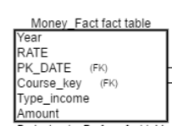

איור 7- טבלה המאכסנת את תעריפי התקצוב מהפריוריטי - ניצול בפועל

עמודת type income - מציינת את סוג ההכנסה (הכנסות מות"ת, הכנסות משכ"ל, הכנסות אחרות,תקצוב הכנסות מות"ת)

בטבלה זו יאוכסנו ההכנסות בפועל לפי תואר ולפי שנים. מקור הנתונים הוא הפריורטי.

ד. **טבלת תעריף תקצוב –** הטבלה תשמור את תעריף התקצוב לפי מחלקות וזמן, תעריף התקצוב יילקח מטבלה **בגלבוע שעדיין לא פותחה.**

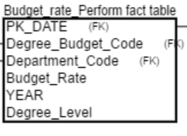

ה. תקציב – טבלת Budgets מפריוריטי -

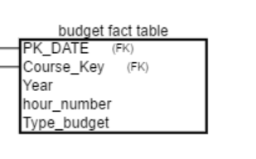

נבדיל בין הוצאת תפעול בעזרת הType.

### הכנסות מתשלומי סטודנטים –

הנתונים שיופיע בדו"ח הם ההכנסות משכ"ל ופירוט החישוב (יחס סטודנטים במחלקה, תקציב ,תקצוב הכנסות שכ"ל וסה"כ הכנסות בפועל)

#### מסך הכנסות משכ"ל:



**הכנסות משכ"ל בפועל לפי מחלקות**

**הכנסות משכ"ל בפועל לפי שנים**

#### תיאור חישוב המדדים – הכנסות מתשלומי סטודנטים:

* 1. סעיף תקציב הכנסות שכ"ל:

איור 8 נוסחה לחישוב תקצוב הכנסות משכ"ל.

יחס הסטודנטים יחושב בצורה הבאה:

איור 9 - חישוב יחס סטודנטים לתקצוב הכנסות שכ"ל

* מספר סטודנטים מתוקצבים למחלקה- יילקח כנתון סופי מטבלה בגלבוע – טבלת המקור עדיין לא פותחה, תהיה אותה טבלה כמו בהכנסות מות"ת.
* תקציב- יילקח כנתון מפריוריטי – טבלת Budgets מפריוריטי. לפי קוד הסעיף התקציבי, ישנה רשימה של קודי הסעיפים. (אתי צריכה להעביר).

2. **סעיף הכנסות בפועל –**

סה"כ (תנועות זכות) לכל הסטודנטים במחלקה לפי מהויות מהגלבוע. - מקור הנתונים יגיע מטבלה 411- income transactions בעמודה Type_of_finan_transac_c_d_b מופיע האם זכות או חובה. יש לקחת רק את שורות הזכות. השורות מנוהלות לפי תז סטודנט.

**לפי הת.ז. של הסטודנט נזהה לאיזו מחלקה ההכנסה שייכת (נבצע את הזיהוי לפני שלב ה(dw**

#### פירוט הטבלאות בDW- הכנסות משכ"ל:

##### מסננים (מימדים) – טבלאות DIM-

1. Dim time – טבלת זמן סטנדרטית (אופין בעמ' 5)
2. מימד מחלקות וקורסים (אופין בעמ' מס' 6)

##### טבלאות fact - הטבלאות שיכילו את הנתונים הכמותיים:

1. מס' סטודנטים במחלקה בכל שנה יילקחו מטבלה שתחזיק את מס' הסטודנטים:



ב. מספר סטודנטים מתוקצבים למחלקה – טבלת המקור עדיין לא פותחה.

ג. תקציב – טבלת Budgets מפריוריטי -



Type budget- עמודה המציינת את סוג התקציב האם הכנסות משכ"ל או הכנסות אחרות.

1. **טבלה המאכסנת את ההכנסות בפועל - income_:**

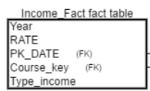

איור 7- טבלה המאכסנת את תעריפי התקצוב מהפריוריטי - ניצול בפועל

עמודת type income - מציינת את סוג ההכנסה (הכנסות מות"ת, הכנסות משכ"ל, הכנסות אחרות)

### הכנסות אחרות-

בדו"ח זה נראה את ההכנסות האחרות לפי סעיף תקציבי ולפי סעיף ניצול בפועל.



**הכנסות אחרות בפועל לפי מחלקות**

**הכנסות אחרות בפועל לפי שנים**

#### תיאור חישוב המדדים – הכנסות אחרות:

**

* *סעיף תקציב:*



הכנסות אחרות בהשוואה לשנים אחרונות

הכנסות אחרות בהשוואה לשאר המחלקות

* מספר סטודנטים מתוקצבים למחלקה- ילקח כנתון סופי מטבלה בגלבוע - טבלת המקור עדיין לא פותחה.
* תקציב- יילקח כנתון מפריוריטי (עמודת תקציב) - טבלת Budgets מפריוריטי.לפי קוד הסעיף התקציבי
* *סעיף תקציב:*
* יחס סטודנטים מתוקצב - יילקח כנתון סופי מטבלה בגלבוע - טבלת המקור עדיין לא פותחה.
* תקציב- יילקח כנתון מפריוריטי (עמודת תקציב) - טבלת Budgets מפריוריטי. לפי קוד הסעיף התקציבי.
* *הכנסות בפועל –*

נוסחה לחישוב יחס סטודנטים במחלקה: **(מספר סטודנטים למחלקה / מספר הסטודנטים במכללה)**

* יחס סטודנטים - יחושב מהנתונים מהגלבוע - הסטודנטים בפועל במכללה יילקח מטבלה:

טבלת אוכלוסייה- 407.

* הכנסות בפועל- יילקח כנתון מפריוריטי (עמודת ניצול בפועל)

#### פירוט הטבלאות בDW- הכנסות אחרות:

המבנה אותו מבנה רק יתייחס לסוג הכנסה/תקציב שונה חוץ מטבלה נוספת אחת:

בדו"ח זה תשתף עוד טבלת fact_students_actual :

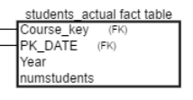

טבלה שתשלוף את מספר הסטודנטים בכל מחלקה בפועל (לא מתוקצבים)

### תרשים ERD – מודל הכנסות-

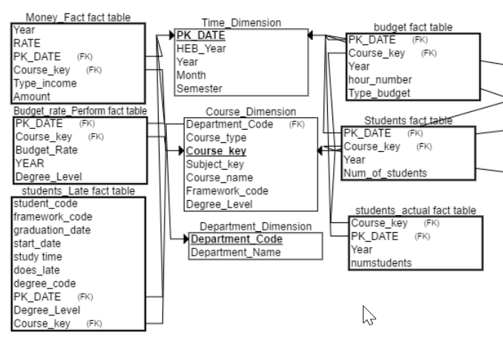

## **מודל הוצאות:**

במודל זה יוצגו ההוצאות השונות של מכללת הסטודנט החרוץ.

המודל בנוי מארבעה דוחו"ת:

1. הוצאות שכר מרצים/ משגיחות/ בודקי תרגילים
2. הוצאות תפעול.
3. הוצאות פרויקטים.
4. הוצאות שכר מנהלה.

### הוצאות שכר מרצים/ משגיחות/ בודקי תרגילים –

*בדו"ח זה נראה את הוצאות השכר של אנשי הסגל, המסך יראה כך:*

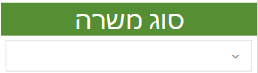

**הכנסות שכר בפועל לפי שנים**

**הוצאות שכר בפועל ביחס למחלקות אחרות**

ההוצאות יחושבו בשני דרכים:

* *תקצוב:*

איור 12 - נוסחת הוצאת שכר

**נתונים לסעיף תקציב יחושבו רק פעם אחת בשנה, יכול להיות שיהיו תיקונים ואנחנו נצטרך לדעת מתי לעדכן.**

עבור תקציב נוסיף טבלת סטטוס שתסמן האם צריך לעדכן או לא לעדכן את הנתונים לתקציב בריצה היומית אם כן מחשבים את השסים לאותה נקודת זמן בדיוק כמו בניצול לפועל אם הסטטוס מסמן לך לא לעדכן את משאירה את הנתונים עבור תקציב 'קפואים' ומבצעת חישוב רק עבור ניצול בפועל.

* *סעיף ניצול בפועל לפי סוג משרה:*

נתונים לסעיף ניצול בפועל יתעדכנו בכל ריצה.

הערות חישוב הוצאת שכר -

* שכר המרצים - יחושב לפי ש"סים למחלקה האקדמית בה לימד המרצה (מחלקת הסטודנט)- ולא לפי המחלקה אליה שייך המרצה - העמודה הזו קיימת כבר בטבלה ב-DB בשרת החדש (192.168.10.53).
* עבור בודקי תרגילים- לפי טבלה 987 course_exercse inspectors- לפי ת.ז. בודק תרגילים לקורס אתו בדק.
* עבור משגיחות- יועמס כמו בדו"ח שכר מנהלה.

#### פירוט הטבלאות בDW- הוצאות שכר:

##### מסננים (מימדים) – טבלאות DIM-

1. Dim time – טבלת זמן סטנדרטית (אופין בעמ' 5)
2. מימד מחלקות וקורסים (אופין בעמ' מס' 6)
3. טבלה המחזיקה את סוג המשרה – לצורך סינון הוצאות לפי משרות:

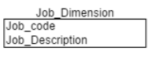

##### טבלאות fact - הטבלאות שיכילו את הנתונים הכמותיים:

א. **טבלת נתוני עלות מעביד מתוקצבים**:

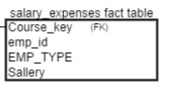

הטבלה תכיל את מס' העובד, סוג הקורס בו הוא מלמד, והשכר המשולם לו, תתעדכן פעם בשנה.

ב. **טבלת עבודה** – הטבלה תכיל את כמות העבודה לפי עובד וסוג העובד – סעיף תקציב.

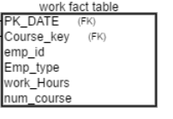

למרצים כמות שס"ים שהמרצה ביצע במחלקה , לבודקים את מס' הקורסים שהם בדקו.

טבלה זו תתעדכן פעם בשנה.

ג. **טבלת עבודה –** סעיף ביצוע בפועל –

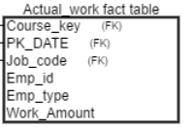

טבלה זו תתעדכן בכל ריצה יומית.

**השסי"ם יילקחו מהטבלה :**

[Gilboa]. [dbo]. [Courses]

**לבודקים לוקחים את מס' הקורסים שבדקו מהטבלה -**

987 course_exercse inspectors

### הוצאות תפעול –

בדו"ח זה נראה את הוצאות התפעול לפי סעיף תקצוב ולפי ניצול בפועל.

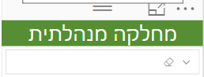

**הוצאות תפעול בפועל ביחס למחלקות אחרות**

**הכנסות תפעול בפועל לפי שנים**

תיאור המדדים המחושבים:

הערות-

תקציב

* תקציב - מספר סטודנטים מתוקצבים למחלקה- ילקח כנתון סופי מטבלה בגלבוע – עדיין לא פותחה
* תקציב- יילקח כנתון מפריוריטי (עמודת תקציב**) -** טבלת Budgets מפריוריטי.לפי קוד הסעיף התקציבי.
* ניצול בפועל - מספר סטודנטים למחלקה- יחושב מהטבלאות שיש בגלבוע כמו בהכנסות אחרות.
* ניצול בפועל - יילקח כנתון מפריוריטי (עמודת ניצול בפועל) - טבלת Budgets מפריוריטי.לפי קוד הסעיף התקציבי.
* **יש להתייחס לכל המחלקות חוץ מפרוייקטים.**

#### פירוט הטבלאות בDW- הוצאות תפעול:

##### מסננים (מימדים) – טבלאות DIM-

1. Dim time – טבלת זמן סטנדרטית (אופין בעמ' 5)
2. מימד מחלקות וקורסים (אופין בעמ' מס' 6)

##### טבלאות fact - הטבלאות שיכילו את הנתונים הכמותיים:

1. מס' סטודנטים במחלקה בכל שנה בפועל :

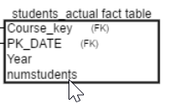

הטבלה תיבנה מתוך טבלת האוכולסיה 470 – population.

ב. מספר סטודנטים מתוקצבים למחלקה – טבלת המקור עדיין לא פותחה.



ג. תקציב – טבלת Budgets מפריוריטי -



נבדיל בין הוצאת תפעול בעזרת הType.

ד. ניצול בפועל – טבלה שתחזיק את ההוצאות בפועל – סעיף ניצול בפועל:

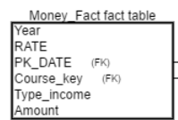

בעזרת הType נבדיל בין כל ההוצאות והכנסות להוצאות התפעול.

### הוצאות פרויקטים –

בדו"ח זה אנו נציג את הוצאות הפרויקטים בהשוואה לזמן,מחלקות ותקצוב.

תיאור המסך:



הוצאות פרויקטים בהשוואה למחלקות אחרות

הוצאות פרויקטים בהשוואה לשנים אחרונות

**החישובים שיש לבצע:**

הסטודנטים יאותרו לפי סוג מקצוע לקורס.

**עבור סעיף תקציב-**

* מספר סטודנטים מתוקצבים למחלקה- ילקח כנתון סופי מטבלה בגלבוע – טבלה שלא פותחה
* תקציב- יילקח כנתון מפריוריטי (עמודת תקציב**)**

**עבור סעיף ניצול בפועל**

נוסחא לחישוב יחס סטודנטים במחלקה: **(מספר סטודנטים שעושים פרוייקט למחלקה / מספר הסטודנטים שעושים פרוייקט במכללה)**

* מספר סטודנטים בפועל שעושים פרוייקט למחלקה- יחושב מנתוני גלבוע משתנים.
* תקציב- יילקח כנתון מפריוריטי (עמודת ניצול בפועל).

הערה: סטודנטים שעושים פרויקטים משובצים לקורס של מחלקת פרוייקטים. מספר הסטודנטים יישלף ויחושבו לפי ז לפי הקורסים אליהם הם משובצים (טבלה 412 Student courses)

סטודנט אשר לומד בקבוצה שסוג המקצוע שלה (עמודת Type_of_course) הוא 74-77 הוא סטודנט שעושה פרוייקט

**תיאור הטבלאות בDW-**

##### מסננים (מימדים) – טבלאות DIM-

1. Dim time – טבלת זמן סטנדרטית (אופין בעמ' 5)
2. מימד מחלקות וקורסים (אופין בעמ' מס' 6)

##### טבלאות fact - הטבלאות שיכילו את הנתונים הכמותיים:

1. מס' סטודנטים במחלקה בכל שנה בפועל :



הטבלה תיבנה מתוך טבלת האוכולסיה 470 – population.

שאלה: איך יודעים אילו סטודנטים עושים פרויקטים? יש טבלה כזו?

ב. תקציב – טבלת Budgets מפריוריטי -



נבדיל בין הוצאת תפעול בעזרת הType.

ד. ניצול בפועל – טבלה שתחזיק את ההוצאות בפועל – סעיף ניצול בפועל:



בעזרת הType נבדיל בין כל ההוצאות והכנסות להוצאות התפעול.

### הוצאות שכר מנהלה-

בדו"ח זה אנו נראה הוצאות שכר מנהלה-

תיאור המסך:

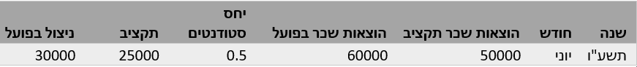

הוצאות שכר למחלקה מנהלתית בהשוואה למחלקות אחרות.

הוצאות שכר למחלקה מנהלתית בהשוואה לשנים אחרונות

**עבור סעיף תקציב-**

נוסחא לחישוב: **(סה"כ הוצאות שכר למחלקה למנהלתית * יחס הסטודנטים למחלקה אקדמית)**

נוסחא לחישוב יחס סטודנטים במחלקה: **(מספר סטודנטים למחלקה אקדמית / מספר הסטודנטים במכללה)**

* מספר סטודנטים מתוקצבים למחלקה- ילקח כנתון סופי מטבלה בגלבוע.
* תקציב- יילקח כנתון מפריוריטי (עמודת תקציב**)**

**עבור סעיף ניצול בפועל-**

נוסחא לחישוב: **(סה"כ הוצאות שכר למחלקה למנהלתית * יחס הסטודנטים למחלקה אקדמית)**

נוסחא לחישוב יחס סטודנטים במחלקה: **(מספר סטודנטים למחלקה אקדמית / מספר הסטודנטים במכללה)**

* מספר סטודנטים מתוקצבים למחלקה- יחושב בגלבוע.
* תקציב- יילקח כנתון מפריוריטי (עמודת ניצול בפועל).

**מבנה הטבלאות בDW –**

המבנה יהיה בדיוק כמו בהוצאות שכר רק יתייחס לסוג אחר של הוצאות (הוצאות מחלקה מנהלתית)

### תרשים ERD – מודל הוצאות-

